**МІНІСТЕРСТВО ОСВІТИ І НАУКИ УКРАЇНИ**

**НАЦІОНАЛЬНИЙ ТЕХНІЧНИЙ УНІВЕРСИТЕТ УКРАЇНИ**

**«КПІ ім. Ігоря Сікорського»**

**Теплоенергетичний факультет**

**Кафедра АПЕПС**

**Лабораторна робота №1**

**З курсу «Числові методи обчислень – 2»**

**«Дискретна апроксимація похідних»**

**Варіант №7**

**Виконав:**  
студент 2-го курсу

ТЕФ, групи ТІ-72  
Головачук С. В.

**Перевірив:**  
доц. ф-м. н. проф.

Гуржій О. А.

**Київ - 2019**

**Мета:**

Вивчити основні властивості та закономірності дискретних схем апроксимації повних та частинних похідних, використовуваних при розв’язуванні задач математичної фізики.

**Завдання:**

Використовуючи різноманітні числові методи, визначити значення першої та другої похідних функції



в точці *x0=1.0.* На першому етапі дослідження властивостей чисельного диференціювання можна вважати *С = 1.0.*

**Теоретична частина:**

Ідея представлення похідної може бути безпосередньо прийнятою з визначення похідної функції *F(x, y)* в точці *x = x0, y = y0*:



Крок дискретизації обчислюється за формулою:



В ході виконання роботи були задіяні наступні формули:

*  - формула центральних різниць другого порядку для *df/dx;*
*  - формула центральних різниць четвертого порядку для *df/dx;*
*  - формула різниці вперед четвертого порядку для *df/dx;*
*  - формула центральних різниць першого порядку для *d2f/dx2;*
*  - формула центральних різниць третього порядку для *d2f/dx2.*

**Результат:**

Для вирішення поставлених задач було розроблено програмний код засобами мови Python.

Послідовність виконання програми є наглядною в наступному фрагменті програмного коду. Результати виконання якого можна побачити на рисунках № 1-5 відповідно.

**import** math

**def** f(x):  
 C = 1  
 **return** math.tan(x) + C

h = 0.1  
x_0 = 1  
f_e = 1/math.cos(x_0)**2  
MAX_ITER = 30

print(**"\t\t\t\t\t\t\t##################### TASK № 1 #####################"**)  
print(**"\t\t\t h\t\t\t\t\t Comput.value\t\t\t\t Exact value\t\t\t\t\tError"**)  
**for** i **in** range(MAX_ITER):  
 h /= 2.0  
 f_c = (f(x_0 + h) - f(x_0 - h))/(2.0*h)  
 print(**"%25.20lf"** % h, **"%25.20lf"** % f_c, **"%25.20lf"** % f_e, **"%25.20lf"** % (f_c - f_e))

h = 0.1  
print(**"\t\t\t\t\t\t\t##################### TASK № 2 #####################"**)  
print(**"\t\t\t h\t\t\t\t\t Comput.value\t\t\t\t Exact value\t\t\t\t\tError"**)  
**for** i **in** range(MAX_ITER):  
 h /= 2.0  
 f_c = (2.0*(f(x_0 - 2.0*h) - f(x_0 + 2.0*h)) + 16.0*(f(x_0 + h) - f(x_0 - h)))/(24.0*h)  
 print(**"%25.20lf"** % h, **"%25.20lf"** % f_c, **"%25.20lf"** % f_e, **"%25.20lf"** % (f_c - f_e))

h = 0.1  
print(**"\t\t\t\t\t\t\t##################### TASK № 3 #####################"**)  
print(**"\t\t\t h\t\t\t\t\t Comput.value\t\t\t\t Exact value\t\t\t\t\tError"**)  
**for** i **in** range(MAX_ITER):  
 h /= 2.0  
 f_c = (6.0*f(x_0) - 32.0*f(x_0 + h) + 72.0*f(x_0 + 2.0*h) - 96.0*f(x_0 + 3.0*h) + 50.0*f(x_0 + 4.0*h))/(24.0*h)  
 print(**"%25.20lf"** % h, **"%25.20lf"** % f_c, **"%25.20lf"** % f_e, **"%25.20lf"** % (f_c - f_e))

h = 0.1  
f_e = 2*math.sin(x_0)/math.cos(x_0)**3  
print(**"\t\t\t\t\t\t\t##################### TASK № 4 #####################"**)  
print(**"\t\t\t h\t\t\t\t\t Comput.value\t\t\t\t Exact value\t\t\t\t\tError"**)  
**for** i **in** range(MAX_ITER):  
 h /= 2.0  
 f_c = (f(x_0 - h) - 2*f(x_0) + f(x_0+h))/(h**2)  
 print(**"%25.20lf"** % h, **"%25.20lf"** % f_c, **"%25.20lf"** % f_e, **"%25.20lf"** % (f_c - f_e))

h = 0.1  
f_e = 2*math.sin(x_0)/math.cos(x_0)**3  
print(**"\t\t\t\t\t\t\t##################### TASK № 5 #####################"**)  
print(**"\t\t\t h\t\t\t\t\t Comput.value\t\t\t\t Exact value\t\t\t\t\tError"**)  
**for** i **in** range(MAX_ITER):  
 h /= 2.0  
 f_c = (-f(x_0 - 2*h) + 16*f(x_0 - h) - 30*f(x_0) + 16*f(x_0 + h) - f(x_0 + 2*h))/(12*h**2)  
 print(**"%25.20lf"** % h, **"%25.20lf"** % f_c, **"%25.20lf"** % f_e, **"%25.20lf"** % (f_c - f_e))

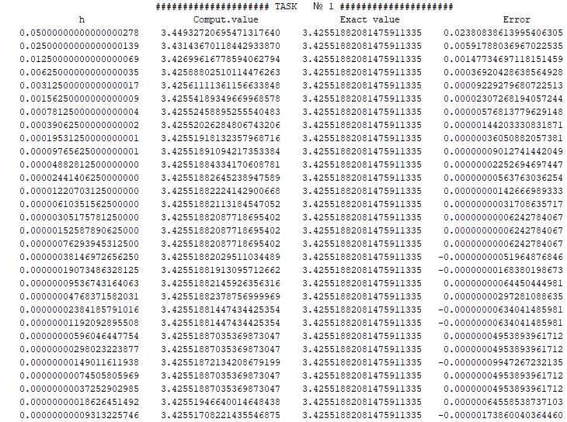

Рисунок 1. Таблиця наближення значень першої похідної для випадку центральної різниці другого порядку.

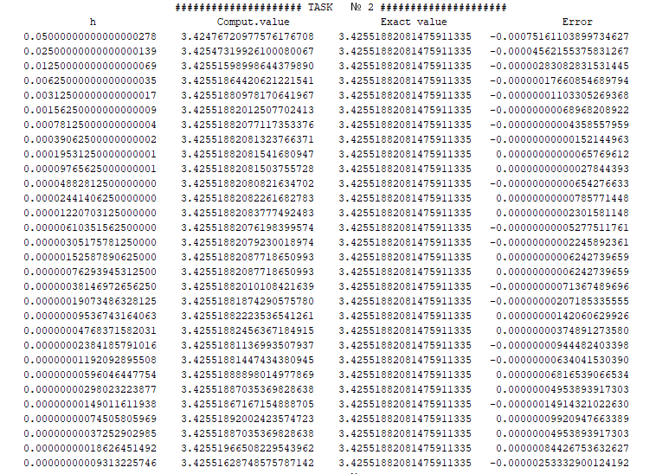

Рисунок 2. Таблиця наближення значень першої похідної для випадку центральної різниці четвертого порядку.

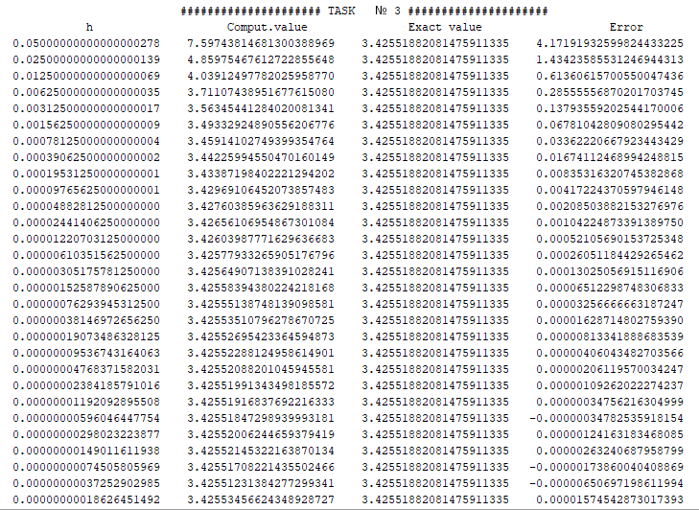

Рисунок 3. Таблиця наближення значень першої похідної для випадку різниці вперед четвертого порядку.

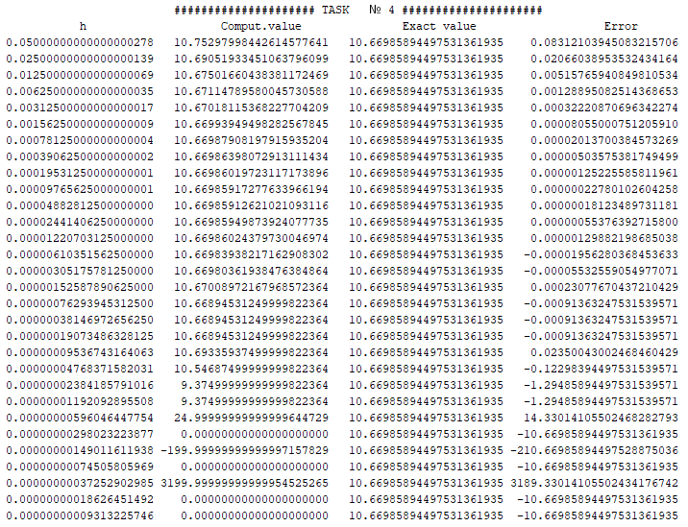

Рисунок 4. Таблиця наближення значень другої похідної для випадку центральної різниці першого порядку.

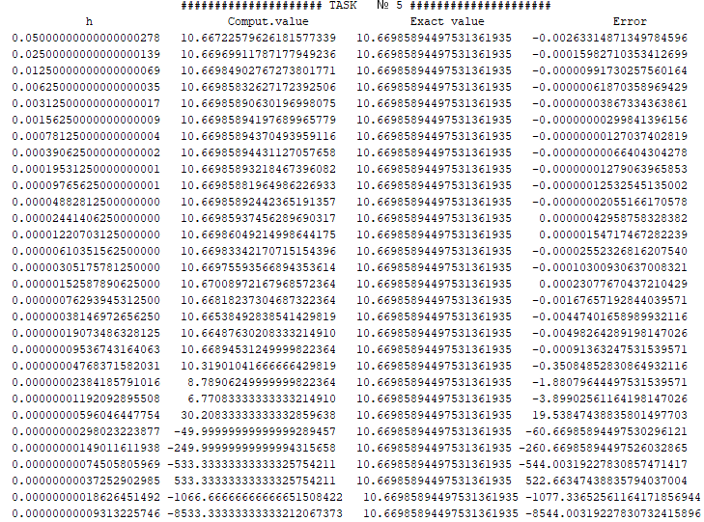

Рисунок 5. Таблиця наближення значень другої похідної для випадку центральної різниці третього порядку.

Як помітно з рисунків №4 та №5, значення другої похідної мають схильність до набуття значимої помилки при ітераціях вище N = 20.

Треба сказати, що обчислення значення похідних вищих порядків є більш проблематичним, ніж обчислення похідної першого порядку.

Треба відзначити, що оптимальний крок для всіх наведених вище формул досягається, коли похибки апроксимації і округлення близькі між собою.

**Висновок:**

Як висновок до виконання лабораторної роботи можна представити наступні результати:

* Було поставлено задачу розроблення програми, яка обчислювала б значення похідної функції у певній точці, використовуючи аналітичні формули дискретної апроксимації.
* Було досліджено принципи розрахунку за формулами гранично-різничного наближення похідної першого та другого порядку системою вузлових точок.
* Було реалізовано алгоритм роботи програми, що виконує поставлене завдання;
* Було проаналізовано особливості вибору методу та кроку дискретизації та їх вплив на точність отримуваного результату.